ДИКАЯ ОХОТА - Факты, цитаты и анекдоты

В интернете я читал множество отзывов на книгу «Дикая Охота». И благодарен всем, кто потратил хотя бы пару минут на то, чтобы выразить свое мнение о романе. В благодарность, я решил ответить на часто задаваемые вопросы и прояснить некоторые детали. Как обычно, запредельная крутость и улетная улетность Кобылина не обсуждается – это тема третьего тома. Но, помимо этого, выяснилось, что часть читателей не может опознать некоторые цитаты, встречающиеся в тексте.

Приступим

Вторая книга о приключениях охотника Кобылина появилась на свет через несколько лет после первой. В нее вошли короткие истории, «дела» охотников не поместившиеся в первый том. Надо сказать, что запас таких «дел», лежит у меня со времен первой книги и даже регулярно пополняется. Когда-нибудь пригодится. Или нет. В общем, из таких коротких идей, оставшихся от первого романа, и родилась вторая книга. Она получилась несколько «сериальной» - одно дело, одна серия. Некоторым это пришлось по душе, другие больше интересовались развитием мира, ведь история Алексея Кобылина обрастала подробностями, новыми персонажами. Появились новые отношения, новые сюжетные линии. Все это требовалось рассказать, раскрыть, это не влезало во второй том, и он остался сериальным. А для раскрытия новых тем понадобился третий том. Но это уже совсем другая история.

Самая большая проблема была с названием. Для столь разных дел сложно было подобрать что-то общее, подходящие для всех. В итоге осталось «Дикая Охота». Оно немного выбивается из ряда названий других книг серии, но содержит отсылку к сквозному сюжету, связывающему все истории. Имеется в виду, конечно, тот самый «гон» призраков из мифологии, предвещавший глобальные неприятности тому, кто встретится на пути. В финальном эпизоде Кобылин несется по дороге на мотоцикле, а за его спиной сидит Смерть. Он, фактически, гончий пес Смерти, преследующий добычу.

Локации

Как и в первой части, действие происходит в современной Москве и многие места можно узнать и без подсказки – например, гостиница «Молодежная», и здание «корабль» на Киевском вокзале, где Борода покупал кальян. Магазинчик, кальяны и продавцы тоже абсолютно реальны. Кстати, после выхода первой книги меня некоторые читатели упрекали в том, что действия «опять происходят в Москве». Типа – а, опять масквачи! Почему не в Новосибирске? Или моем родном Кургане? На полном серьезе, да. Что сказать. Если бы я жил в Новосибе, я бы его и описывал. А так – что вижу, то и пою.

Есть и скрытые локации, не очевидные для обычных читателей, но, возможно, знакомые моим друзьям.

Скажет, бар где Кобылин знакомится с Верой и Леной – это ранее мегапопулярный а ныне закрытый бар Рокки-2 на Проспекте Мира. Его описания часто проскальзывают в моих текстах. Думаю, не нужно объяснять почему – в нем мы с друзьями провели много приятных часов.

Кстати – безалкогольные котейли из соков, которые Кобылин заказывает в баре, вполне реальны, их действительно подают в разных заведениях. Рецепты можно вполне нагуглить. Если вы охотник, бросивший пить, но решивший отведать вкусненького.

Кстати – номер два – Лена впервые появляется на людях в жилетки из меха, с «хвостом» за поясом и длинным железным кольцом-ногтем. Облик, как бы, приближающий ее к оборотням, с которыми она тусуется. Типа «будукаквы». Кроме того, ее фамилия Волкова, хотя это и не упоминается в этой книге, но проскальзывает в следующих.

Кстати – номер три - бар охотников, Октопус, располагался на улице Правды. Но его давно там нет.

Здание мукомольного завода, напоминающее замок вампира, в котором держали в плену Веру, тоже вполне реально и торчит посреди Москвы. Его адрес   
1-я Магистральная ул., 14, стр. 1 можете при случае посмотреть на гугль картах. Но внутреннее устройство совсем другое. И никаких бандитов и секретных тюрем там нет. Честное слово. Я все придумал. Не надо туда ходить, тем более по ночам.

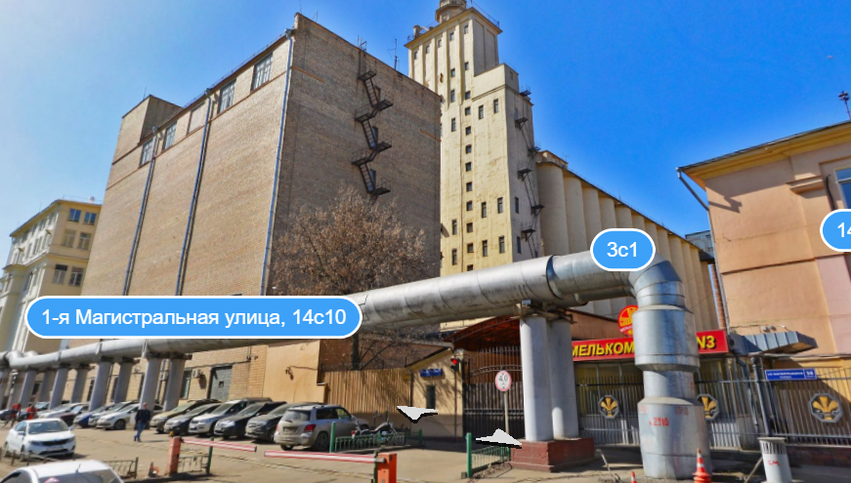

Кстати, описание подмосковных дачных участков вполне реально. Просто это две локации, совмещенные в одну. Одна – дачный поселок, где когда-то у моей семьи была дача (крохотный кирпичный домик с крышей из рубероида, которую вполне можно продрать изнутри, и вывалиться в сугроб, как это сделал Кобылин). Вторая – соседний поселок. Да, подмосковье, на адресов называть не буду.

Кстати – все упомянутые на участке мостры, придуманы не мной. Если ранее создания были из городских легенд, то студенцы и карачун – персонажи отечественных мифов.

Кстати – номер два - ручной огнемет-пистолет, работающий на газовых баллонах, которым Кобылин отпугивал нечисть, действительно существует. Его действительно много лет назад сделал кто-то в Харькове и Борода действительно, теоретически, мог заказать его по интернету. На ютубе даже где-то рекламный ролик был.

Сюжет.

Одна из частей называется «Отель калифорния»

Конечно, это отсылка к той самой знаменитой песне. Более того, те, кто знают сюжет самой песни, могут по названию уже догадаться о чем, примерно, будет идти речь. Забавно, но название часть получила уже после того, как была написана. Вычитывая книгу, я слушал эту песню (в стотысячный раз), и вдруг обратил внимание на некоторую схожесть сюжетов. Название тут же перекочевало в книгу.

По сюжету был еще такой вопрос – как Вера, после спасения очутилась в паре с Вадимом? Тут все просто. После освобождения из плена, друзья загрузились в машину. Гриша спросил куда везти и Вадим предложил – ко мне, спрячу ее у себя в подземелье (там где он отсиживался, у подземников). На этом глава заканчивается. Дальше можете дать волю своей фантазии, как Вера очнулась и увидела своего спасителя… Что между ними произошло никому достоверно не известно. Но с тех пор они вместе.

Кстати – о Вадиме. Тоже популярный вопрос. Так он оборотень или нет? Ответ такой - Вадим оборотень мутант. В первой книге его покусали, он должен был превратиться в очумевшего и сумасшедшего оборотня, не способно контролировать свои обращения (в отличие от урожденных оборотней). Стать таким монстром из классических мифов – и скорее всего умереть под первым же автобусом, потому как при таком перерождении утрачивается разум и возможность нормально мыслить. Подземники спасли его, своими странными зельями. Болезнь замедлилась, отступила, но не исчезла. В конце второй книги, Вадим, защищая Веру, умирает. Умирает как человек (его человеческая часть) и возрождается как оборотень. Он все равно мутант по меркам оборотней, он может контролировать свой облик на половину и даже на четверть. Таким мутантом он стал от зелий подземников, которым его поили – и даже продолжают подпаивать хвостатые целители. Что они туда мешают и какой это дает эффект, это известно только этим мелким поганцам.

Цитаты и Анекдоты

Цитата:

*Виктор Петрович закашлялся и строго глянул на Гоблина.*

*— Безобразие, — сказал он. — Не могут нормальный текст написать. Зачем же так драть из классики целыми кусками.*

*— Какой классики? — натурально удивился Гоблин, вскинув жидкие светлые брови.*

Большинство, но не все, конечно узнали цитату из «Собаки Баскервилей» Конан Дойла.

Цитата:

*И совершенно неожиданно разобрал среди ароматов сточной трубы сладковатый запах плавленого воска.*

*— Зато я нюхаю и слышу хорошо, — пробормотал Алексей себе под нос отрывок из детского стишка.*

Как оказалось, многие не знают откуда это. А вот отсюда

-Мне в детстве мама выколола глазки, чтобы в шкафу варенье не нашел

-Я не смотрю кино и не читаю сказки, зато я нюхаю и слышу хорошо.

Кобылин, вообще, веселый парень. Но юморок у него мрачноват.

Анекдот:

*Она зверски болела и кружилась, упрекая собственного хозяина в небрежном отношении.*

*— Надо меньше пить, — пробормотал Алексей, цитируя старый анекдот. — Надо меньше пить…*

Не такой уж старый анекдот, но привязанный к историческим событиям, тут важно помнить исторические даты нового времени.

1 января 2000 года У закрытых ворот Кремля топчется в припрыжку Б. Ельцин: - "Надо меньше пить... Надо меньше пить..."

Цитата

*— Нет, ну то, что ездовые академики бывают, это нам давно известно из шедевра отечественной мультипликации, — простонал Кобылин, упираясь сапогом в невидимую под снегом кочку. — Но ездовые охотники…*

Безусловно, имеется в виду гениальный мультфильм «Зима в Простоквашино». Когда мне задали вопрос об этой цитате, я сначала не поверил в серьезность вопроса. Оказывается, есть люди, не смотревшие этот мульт. Гриша, к счастью, смотрел и сразу оценил подкол.

Цитата:

*— Понятия не имею, — огрызнулась пришедшая в себя повариха. — Вы вообще кто? По какому праву врываетесь сюда как…*

*— Гомосеки на вверенной территории есть? — грозно осведомился Кобылин, вскидывая дробовик.*

*— Кто?!*

*— Шпана в спортивных костюмах, — смилостивился Кобылин, довольный результатом — вычитанная в книге фраза еще ни разу не подводила, гарантированно ввергая в ступор любого собеседника.*

Конечно, дружеская отсылка к книге Олега Дивова «Ночной Смотрящий». После выхода «Охотников Ночного Города», многие читатели сравнивали ее с книгой Олега – дескать, похожа (но – нет. Все потырено из Дракулы Брэма Стокера, Сверхъестественного, Грим, Баффи, Ночного Дозора – и еще сотни источников, известных посетителям интернетов). Конечно, я не мог удержаться. Кобылин обожает современное искусство, пачками смотрит современные фильмы, читает все, что найдет, о нечисти. И, конечно, не мог пройти мимо популярной книги.

Анекдот:

*— Содом и Гоморра, — сокрушенно произнес Борода и, поймав удивленный взгляд обернувшегося Кобылина, поправился: — В переносном смысле, конечно. Не подумай чего.*

*— От вас, свиней, всего можно ожидать, — буркнул Кобылин, припомнив старый анекдот.*

Невероятно бородатый анекдот

Вини и Пяточек гуляли по лесу. Идут молча, каждый думает о своем. Вдруг Вини поворачивается и бац Пяточку по морде.

-Винни! – пищит тот. – За что?

-От вас, свиней, всего можно ожидать…

Цитата:

*— Никто не знал, — хрипло пробормотал задыхающийся Кобылин. — А я Бэтмен!*

Цитата из песни группы «Несчастный Случай» - «Бэтмен». Песня, идеально подходящая Кобылину. И перекликается с тем моментом, когда в начале книге он висел на стропилах вниз головой, зацепившись ногами за перекладину. Наверное, воображал себя летучей мышью. А может, и Бэменом. Черт знает, что у этого отморозка в голове творится.

Кстати, - место действия этого фрагмента, развязка на кольцевой дороге, тоже вполне реальна. Но ее уже нет – снесли, и на ее месте возвели что-то огромное и футуристическое, запутанное донельзя. Так что такой трюк повторить не удастся. Даже Кобылину.

Кстати – номер два – вы заметили, что почти все реальные места, упомянутые в книге, уже закрыты, разрушены, перестроены и т.д.? Если у кого есть конкуренты в соседнем кафе, доме, заводе, гараже – принимаю заказы на описание в книге.

Цитата:

*— Какие новости, — кипятился кучерявый. — Там труп был, чуть ли не в клочья растерзанный! А написали, что перестрелка конкурирующих банд! Видел фотки тела? На форуме «Ярыдал» проскакивало. Типичная работа оборотня, самая настоящая.*

Конечно, поклон в сторону шутников с мегапортала ЯПлакал. На котором, как мне известно, пару раз упоминались книги про Кобылина.

На этом, пожалуй, все, а то небольшой список фактов грозит вылиться в неприлично раздутую статью. Впрочем, если у кого остались впоросы, задавайте их в комментарии к книге или в записи блога на АТ. Всегда интересно узнать, как по разному люди видят одни и те же события.